TÀI LIỆU HƯỚNG DẪN SỬ DỤNG
ECHANGE ONLINE - OFFICE 365
TRÊN TRÌNH DUYỆT WEB

THÔNG TIN TÀI LIỆU
MÔ TẢ TÀI LIỆU
Customer: | Trường đại học Kinh tế Quốc dân
Title: | NEU- Hướng dẫn sử dụng Exchange Online Office 365
Document Name: | TÀI LIỆU HƯỚNG DẪN SỬ DỤNG ECHANGE ONLINE - OFFICE 365  TRÊN TRÌNH DUYỆT WEB

NGƯỜI THỰC HIỆN
Action | Name | Date | Version
Chuẩn bị bởi: | Hung, Dang Quoc – HungDQ18 | 9/5/2017 | 1.2

Nội dung

I. Hướng dẫn sử dụng Email với giao diện mới trên trình duyệt web 3

Hướng dẫn sử dụng Email với giao diện mới trên trình duyệt web

- Trên trình duyệt truy cập vào trang web : https://www.outlook.office.com
- Hoặc truy cập vào trang chủ http://www.neu.edu.vn rồi vào mục Dịch vụ, vào Hộp thư (Mới – Office 365), cách làm như trong hình :
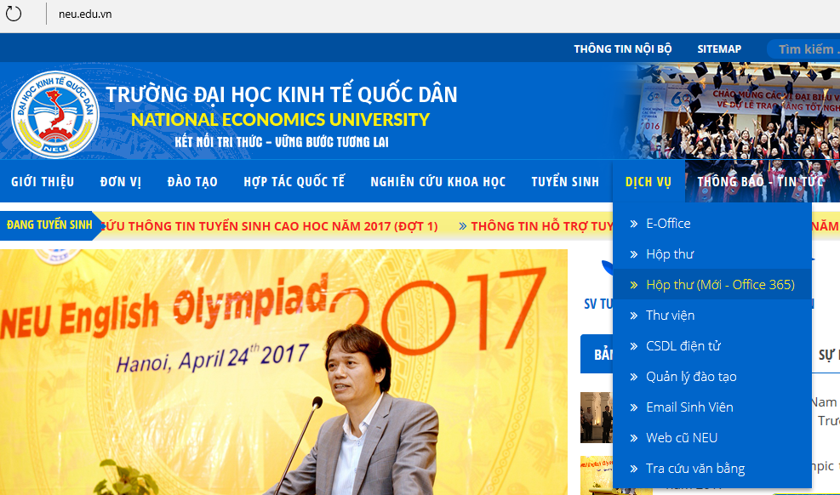
2.Trỏ chuột tới mục Dịch vụ
3.Click vào Hộp thư (Mới – Office 365)
1.Trên trình duyệt truy cập vào trang web
http://www.neu.edu.vn

- Điền tên tài khoản, vd tài khoản của Đặng Quốc Hưng có tên đăng nhập là hungdq19@neu.edu.vn, mật khẩu là ******. Cách nhập như sau :
2. Bấm Đăng nhập/Sign in để đăng nhập
- Điền tên đăng nhập và mật khẩu

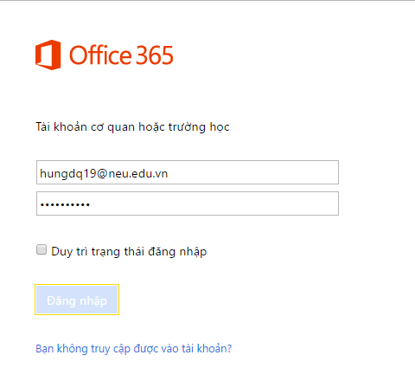

- Bấm vào biểu mũi tên > trên màn hình để tiếp tục
Bấm vào dấu > để tiếp tục

- Chọn ngôn ngữ muốn hiển thị
Chọn ngôn ngữ muốn hiển thị

- Chọn múi giờ muốn sử dụng, ở đây chọn múi giờ UTC +07:00 Bangkok, Hanoi, Jakarta rồi bấm > để tiếp tục.
2.Bấm vào > để tiếp tục
1.Chọn Múi giờ
(UTC +07:00) Bangkok, Hanoi, Jakarta

- Chọn chủ đề giao diện rồi bấm > để tiếp tục. Nếu không chọn gì thì sẽ sử dụng chủ đề mặc định.
Chọn 1 chủ đề bạn muốn rồi bấm > Để tiếp tục.

- Nhập chữ ký muốn sử dụng ở cuối mỗi thư rồi bấm > Để tiếp tục. Nếu không muốn sử dụng chữ ký có thể xóa chữ ký mặc định “Chức danh, công ty” đi rồi bấm > Để tiếp tục
Nếu không muốn sử dụng chữ ký có thể xóa nội dung có sẵn và để trống
Thay đổi chữ ký của bạn rồi bấm > để tiếp tục

- Nếu không muốn sử dụng chữ ký có thể xóa chữ ký mặc định “Chức danh, công ty” đi rồi bấm > Để tiếp tục
Nếu không muốn sử dụng chữ ký có thể xóa và để trống rồi bấm > để tiếp tục

- Chờ cho quá trình cài đặt lần đầu hoàn tất.

- Để gửi thư, bấm vào ꚛ Mới ở phía dưới chữ Outlook.
Để gửi 1 thư mới, bấm vào đây để tạo

- Điền địa chỉ email của người muốn gửi tới cùng nội dung email rồi bấm Gửi.
Điền email người nhận, chủ đề email, nội dung email và bấm gửi

- Để đọc thư, bấm trực tiếp vào từng thư để đọc, nhưng thư chưa được đọc sẽ có phần nội dung được in đậm và có phần viền bên tay trái | màu xanh
2.Những thư đã được đọc thì toàn bộ nội dung sẽ có cùng một màu đen
1.Những thư chưa được đọc sẽ có phần nội dung được in đậm và có phần viền bên tay trái | màu xanh

